«Памятники природы Карталинского района»

«Люблю наш край безмерно почему-то я,
Я лучшего на свете не видал,
Не потому ль поём мы песни …
Про сказочно красивый наш Урал». В. К. Гуленок

Природа Южного Урала богата и разнообразна. Могучие горные хребты покрыты сосновыми и еловыми лесами. На сотни километров протянулось лесное Зауралье, где безлесные пространства перемежаются с лесными массивами. С юга и юго-востока к нему примыкает сухая степь с солёными озёрами и редкими осиновыми и берёзовыми колками. С горных склонов спускаются сотни рек и речушек с прозрачной, чистой водой. Жемчужинами блестят на Зауральской равнине озёра, которых насчитывают несколько тысяч…
С каждым годом что-то теряется в живой природе, что-то исчезает навсегда. Беднее становится и растительный мир. А если хотя бы один вид исчезает, сразу же рвётся множество его связей с другими видами, меркнет разнообразие и богатство жизни. Любая травинка, любой лист, любое, даже самое непримечательное на первый взгляд живое существо по-своему красиво и интересно, заслуживает внимания и доброго отношения.
Уже не вернуть планете утраченного ею, погубленного неразумным отношением человеком к природе. Но нужно сохранить хотя бы те уголки нетронутой природы, которые ещё остались. Каждый человек должен понять, что природе сейчас плохо. И обязательно помочь ей. Обязательно! Как другу, попавшему в беду.
На Южном Урале имеются три типа природных резерватов: заповедники, заказники и памятники природы.
Памятники природы – это уникальные, невосполнимые, ценные в экологическом, научном, культурном и эстетическом отношениях природные комплексы. Памятники природы весьма разнообразны по своему облику, происхождению, размерам и другим показателям, которые должны остаться на долгое время образцами, эталонами настоящей природы. Они призваны сохранить их в естественном состоянии.
В Челябинской области принят Закон «Об особо охраняемых природных территориях Челябинской области». Основными задачами которого являются:
- охрана, восстановление и использование природных комплексов и поддержание экологического баланса на особо охраняемых территориях регионального значения в Челябинской области;
- охрана, восстановление и использование редких и исчезающих видов растений и животных в хозяйственном, научном и культурном отношениях;
- охрана и использование среды обитания объектов растительного и животного мира;
- создание условий для поддержания рекреационного потенциала особо охраняемых природных территорий регионального значения, осуществление рекреации на этих территориях, экологическое просвещение населения.
В Челябинской области памятников природы регионального значения 167.

Карталинский район – край удивительного разнообразия природных условий.

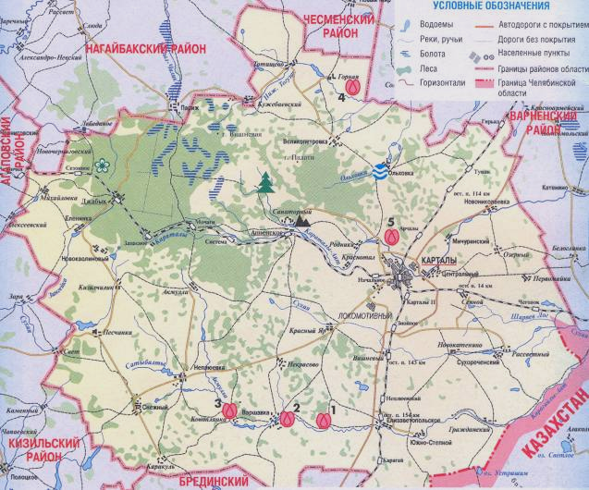
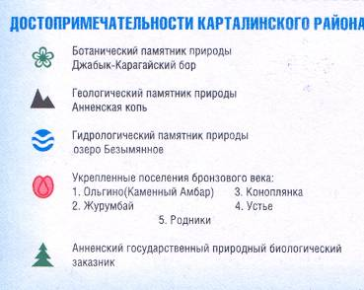

В соответствии с Законом РФ «Об особо охраняемых природных территориях» в Карталинском районе образован «золотой» заповедный фонд - три памятника природы областного значения: «Джабык – Карагайский бор», утвержденный решением Облисполкома №29 от 21.01.69 года, расположенный в степной зоне на территории Карталинского и Нагайбакского муниципальных районов, «Анненская копь» и «Озеро Безымянное», утверждённые решением Облисполкома № 3011 от 13.08.91 года. Комитетом по экологии оформлены паспорта и охранные обязательства на памятники природы и утверждены Госкомэкологией Челябинской области.
Памятники природы расположены на землях лесного фонда и закреплены за Анненским лесхозом. В 1967 году был утвержден Анненский государственный природный заказник зоологического направления. В то время на территории заказника проводился государственный отстрел диких копытных животных: например, каждый год отстреливали по 57 голов лося. В 2006 году Анненский заказник был переименован в Анненский государственный природный биологический заказник, и охота была строго запрещена. На территории заказника проживает 1700 голов косули, около 100 – лося, около 250 – кабана. Численность диких копытных животных в Анненском заказнике самая высокая в России. Площадь заказника составляет 36,2тысяч гектаров, из них 29,7 тысяч га занимает лес, 6,5 тысяч га - поле. Основная цель заказника – сохранение, воспроизводство, и восстановление ценных видов лося и косули, а также сохранение видов растений и животных.

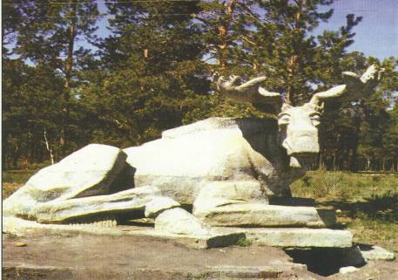

Анненский лесхоз.

Границы Анненского государственного природного биологического заказника Челябинской области

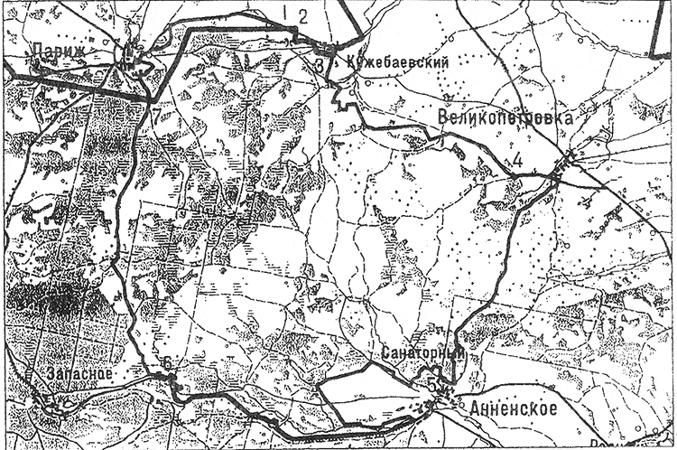

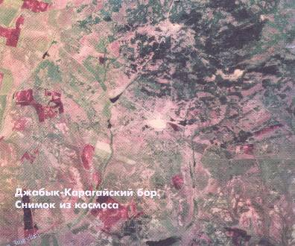

«Джабык – Карагайский бор» - островной бор (от казахского джабык – «закрытый», карагай – «сосна», т.е. «местность, закрытая сосной»; по – башкирски «карагай-агач» - сосна, так что «сосновый лес») расположен северо-западнее с. Анненск.
Главное тело Джабык – Карагайского инструива, образовавшегося от внедрения магмы в свободные части складки напоминает по форме выпуклую линзу и носит название факолит. Микроклиновые граниты, его слагающие возникли 265 – 280 миллионы лет тому назад в эпоху герцинского горообразования. Это район тёмно-серых и серых скелетных подзолистых почв, среднемощных чернозёмов, солонцов.
Бор представляет собой реликтовые остатки древних (ледникового периода) лесных массивов, которые когда-то сплошь покрывали обширные пространства от восточных склонов Южного Урала до предгорий Алтая. Основные виды древесно-кустарниковой растительности представлены сосной обыкновенной, встречается берёза повислая, берёза бородавчатая, в низовьях – осина, ольха серая, ольха чёрная. В нем особо охраняемыми видами являются копытные и боровая птица. На территории обитают лоси, косули, белки, барсуки, рыси, лисы, куницы, хорьки. Зайцы, кабаны, корсаки… Гнездятся глухари, тетерева, куропатки, журавли, серые цапли, лебеди, орлы, коршуны и много других видов фауны.

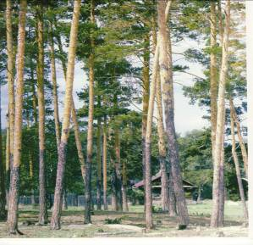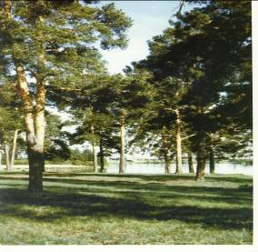

«Джабык – Карагайский бор» играет важную средообразующую роль в степной зоне нашего района. Статистическим расчётом установлено, что один гектар леса способен в год поглотить до 10 тонн углекислого газа и выделить 20 тонн кислорода, а площадь Джабык – Карагайского бора – 96 тыс. га. Площадь небольшая, а вот жизненное значение его трудно оценить. Лес даёт живительную влагу, приют зверю и птице. Это прекрасный уголок, где много растений из Красной книги: ятрышник пятнистый, грушанка круглолистная, сибирский василёк, несколько видов колокольчиков. Мхи, лишайники, растительность – вся экосистема требует дальнейшего сохранения уникального уголка природы.

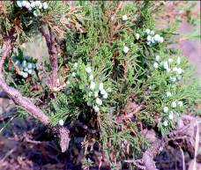
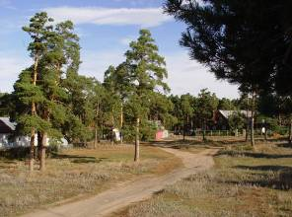



Нелёгкой была судьба бора. Система лесопользования бором стала складываться задолго до того, как в середине 60-х годов 18 века у реки Караталы – Аят появились переселенцы из отряда Анненского.
27 апреля 1838 года Оренбургский генерал-губернатор В.А. Перовский подписал «Временные правила управления лесами Оренбургского казачьего войска». Рубили лес для сооружения домов, общественных знаний: правлений, храмов. Леса в округе, а было 6 округов, находились под контролем смотрителя, который ежемесячно отправлял сведения о работах в лесу. Особое внимание уделялось воспроизводству Джабык – Карагайского бора. Казаки собирали и сеяли семена древесных пород, сажали черенки (в то время их называли «колышками» и «ветками»).
В 1850 году в Джабык – Карагайском бору был сильный пожар. В 1852 году войсковое правление поручило командующему 5-го полка есаулу Иванову вывезти повреждённый лес нарядом жителей. На работы полагалось высылать четверть взрослого мужского населения, половина из них пешая, половина с телегами. За время работ по очистке леса было вывезено 66.244 брёвен, 7.752 жердей и много кубов дров, хвороста. Вывозку повреждённого леса прекратили, так как подводами и бревнами стала уничтожаться молодая поросль на месте пожарища. Общая площадь лесного фонда (по слова кандидата географических наук И.Красина) в 1877 году составляла 86.147 десятин, а в 1973 году – 19.533.
Наличие такого лесного массива в степном краю послужило развитию многих ремёсел. «Непроходимый лес» - Джабык – Карагайский бор – всегда был источником топлива не только для населения близлежащих посёлков, но и городов и заводов Южного Урала и Казахстана. Даже тогда, когда началась добыча угля в Бредах и Полтавских копях, казаки предпочитали топить дровами.
В 1910-12 годах в Джабык – Карагайском бору появилась мелкая деревообрабатывающая промышленность. В районе Анненска, Леса (Мочаги), Еленинки заработали небольшие лесопильные заводы, на которых производились шпалы, щиты для снегозадержания, крепёжный материал для шахт.
В 1920 году был сильный пожар, который уничтожил пятую часть лесного массива. В 1929 году лесозаготовки в бору шли полным ходом. Массовая вырубка леса началась, когда заготовляли лес для Магнитки - гиганта чёрной металлургии. Вторгаясь в природу, решая текущие вопросы, люди часто нарушали законы матушки-природы. Впервые за много лет в 1937 году общественность обратила внимание на состояние Джабык – Карагайского бора, который к тому времени значительно сократился в своих размерах. «Сохраним Джабык – Карагай!» - такой призыв можно было прочитать в газетах и документах тех лет. К сожалению, дальше того призыва дело не пошло. И природа платила за это.
В 70-80 гг. в районе обострились экологические проблемы. Страшный урон нанёс пожар в засушливое лето 1975 года, особенно августовский, когда бушевал ураган (30 м/с). Огонь перебрасывало за сотни метров, дым стоял такой плотный, что машины по дорогам шли с включенными фарами. Пожаром было охвачено около 30 тысяч гектаров, выгорело 17 тысяч – весь центр бора. Пожар лишил косулю, как и других животных, мест обитания. До пожара плотность животных была самая высокая – 83 головы на 1000 га. В результате значительная часть животных мигрировала на 50 км от Анненска в Черноборский заказник.
1995 год тоже вошёл в историю как засушливый и жаркий год, и, конечно, не обошлось без пожаров. От Джабык – Карагайского бора осталась в сравнении с 1920 годом едва ли шестая часть, поймы рек были распаханы, высохли многие родники, питающие реки. Из-за неудовлетворительного санитарного содержания животноводческих помещений были загрязнены многие водоёмы и реки. Это привело в определённой степени к изменению климата в районе! Восстанавливать лес очень сложно, т.к. выгорел плодородный слой земли (чернозёмы обыкновенные), который здесь совсем тонкий: бор расположен на каменном массиве. Сеянцы губит и отсутствие влаги – дожди очень редки, а ручьи и родники пересохли. К негативному эффекту лесного пожара добавилось не менее пагубное для лесной растительности воздействие интенсивного выпаса скота, происходило заражение леса вредителями и болезнями, так как степные боры наиболее подвержены поражению вредных насекомых.
И сегодня «Джабык – Карагайский бор» испытывает не лучшее время. В соответствии с требованиями природоохранного законодательства на территории бора запрещена рубка деревьев, кроме рубок ухода и санитарных рубок. Основная опасность – ежегодные пожары. Посадка лесных культур, опахивание лесных массивов – главная забота людей.
Как же нужно понимать, беречь то, что нам дала природа в виде зелёного массива на гранитных глыбах.
Много делается в направлении охраны и восстановления леса. Здесь ежегодно высаживают тысячи саженцев, но, к сожалению, приживается их очень и очень мало. Такая невыживаемость растений обусловлена тем, что весь Анненский бор растёт на гранитном массиве. В двух-трёхлетнем возрасте молодые саженцы, достигнув корневой системой камня, начинают погибать. Нужно оберегать этот дар природы от выпаса скота, который как «живой огонь» уничтожает бор, от браконьера, от огня, произошедшего по вине человека. Для сохранения степного Джабык – Карагайского бора не менее важно уменьшение рекреационной нагрузки (сбор ягод, грибов, и т.д.) Анненским лесхозом отведены в бору специальные места – резервации, где полностью запрещена хозяйственная деятельность. Эти места являются заповедными, кусочками нетронутой тайги. Может быть, только случайный грибник забредёт в те места, где стоит лес 50-100-летнего возраста, не подвергавшийся влиянию человека. Но как мало таких мест. Всякая человеческая деятельность ведёт к деградации леса. Необходимо дать этому зелёному массиву 10 – 15 лет отдыха (запретить рубку леса, выпас скота), и тогда живительные силы природы сами восстановят то, что разрушил человек.
Много интересного таит в себе этот памятник природы.
Одно из чудес Джабык-Карагайского бора - древнейшее дерево, гигантская лиственница. Её диаметр – четыре с половиной метра! Чтобы обхватить это дерево, нужно взяться за руки троим взрослым мужчинам.

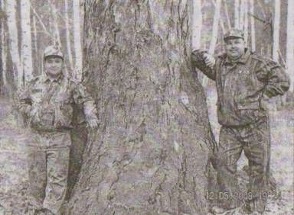

Джабык–Карагайский бор – это уникальное богатство Карталинского района, поэтому наша задача сохранить его для будущего поколения.

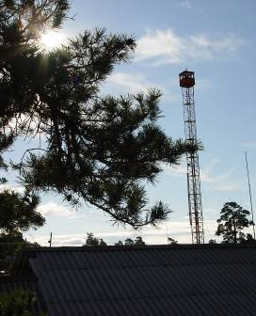

Пожарная вышка лесхоза.

Техника лесхоза

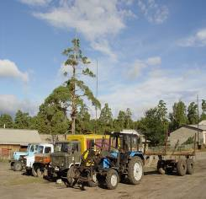
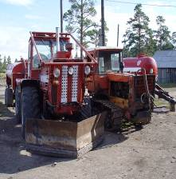

На территории Джабык-Карагайского бора возвышаются одиночные горы: Палати, Вишнёвая, Белая.
Гора Вишнёвая находится в 15км севернее п. Мочаги. Абсолютная высота – 416м, относительная – 20м. В 2,5км к северо-востоку от г. Вишнёвой находится исток р. Нижний Тогузак.
Гора Белая расположена в 7км севернее п. Мочаги. Абсолютная высота – 422,6м, относительная – 15м.
Гора Палати – самая высокая точка Карталинского района, которая расположена в 6км юго-западнее с. Великопетровка. Абсолютная высота – 427м, выше уровня моря, относительная -30м. С вершины этой горы виден весь Анненский заказник. В ясную погоду можно разглядеть населённые пункты: Великопетровку, Татищево, Горное, Париж, Кужебаевский, станции Мочаги и Анненское. На самой вершине горы стоит тумба с геологическим клеймом.

г. Палати.

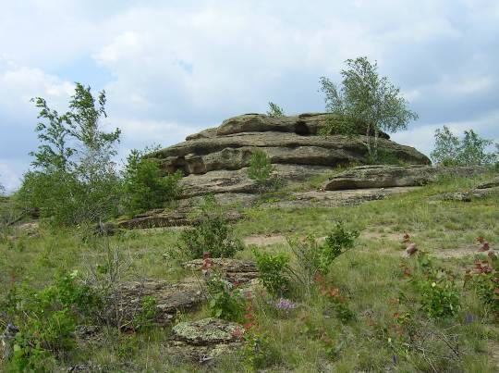

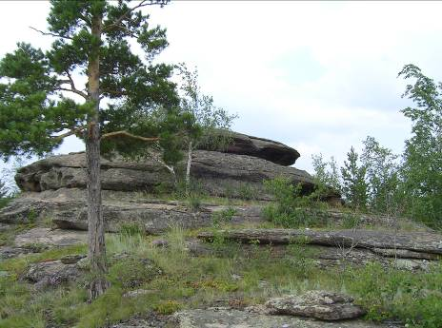

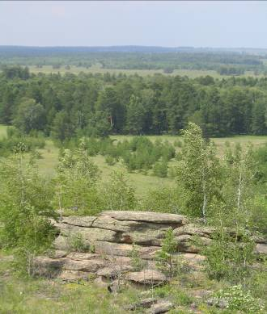

Вид с горы Палати на лесной массив.

Богата наша земля природными ресурсами, богата событиями, находками древней истории.
Трудно переоценить значение степного, островного Джабык – Карагайского бора, который позволяет заглянуть в далёкое прошлое.
Следы пребывания первобытного человека разбросаны вокруг Анненска. Привлекло человека в эти места, вероятно, умеренный климат, плодородные почвы, множество рыбы в реке, всякого зверья в лесу и в степи. Осенью 1978г. ученик Анненской школы Юрий Кирпичников, копая картофель в огороде на берегу реки, нашел наконечник дротика (Это был первый археологический экспонат.)
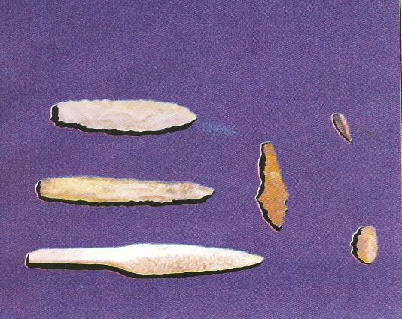

Весной 1987г., как обычно в теплое время, по дороге бежал ручей от тающего снега. У этой водной преграды и задержалась Света Иванова. Ее внимание привлек коричневого цвета камень. Это был кремень, необычной удлиненно-трехгранной формы, что являлось много лет назад орудием труда древнего человека. Применялось при охоте на птиц и небольших зверей.
Лето 1985г. В окрестностях села проводится разведка группой Урало-Казахской археологической экспедиции. Были обнаружены и описаны десятки объектов - немых свидетелей прошлых лет.
Вблизи Анненска находятся три поселения бронзового века, датированные примерно 14 веком до нашей эры. В каждом жилище располагались 30-40 человек - вся родовая семья. Рядом находились загоны для скота.
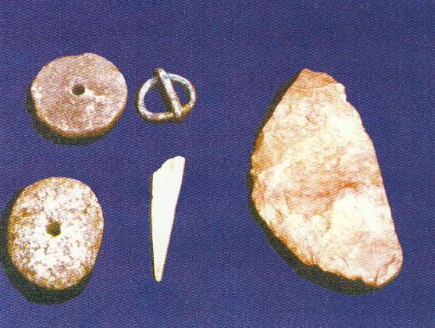
Поселение Анненское-I расположено в 2,5 км к северо-западу от села, у устья ручья, впадающего в реку Аят. Здесь хорошо видны 5 жилищных котловин глубиной до полутора и размером от 18*12м до 18*18 метров. Извлечено много расколотых костей животных, фрагменты керамики, каменных отщеп из агата и часть пряслица, изготовленная из позвонка.

Поселение Анненское-II находится в 200 метрах западнее села, на левом берегу реки Караталы.
Поселение Анненское-III археологи обнаружили в шести километрах западнее села, у места впадения в реку Караталы ручья Аленина отнога. 11 котловин вытянулись цепочкой вдоль реки. Впадины, глубиной до 70 см, имеют размеры 12*16м до 18*18метров.
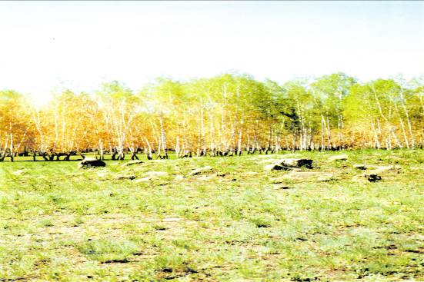
Древние захоронения человека.

В начале железного века (7 век до нашей эры) завершился переход к кочевому скотоводству. В этот период в этой местности жили саки, постоянно перемещающиеся со стадами лошадей и овец по сезонным пастбищам. Позднее они были вытеснены воинственными савроматами. Об их присутствии нам напоминает двухметровой высоты курган, расположенный на возвышенности южнее железнодорожного вокзала станции Анненск.
С 4 века наш край становится северной обочиной дороги великого переселения народов. В 8-10 веках появились здесь кимак, затем кипчаки.
В 8-14 веках территория края входила в состав Золотой Орды.
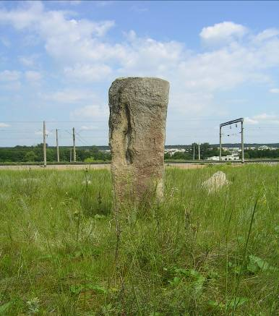

Святилище находится в 250метрах на восток от платформы станции Анненск, на правом берегу реки Караталы – Аят в 250-300метрах от русла реки. До начала раскопок памятник представлял каменную конструкцию (обращённую к востоку, навстречу солнцу), состоящую из гранитных плит. Камни образуют неровный контур окружности, на южной стороне которого находится стела.
На территории святилища в 30-х годах XX века проводились несанкционированные раскопки, в результате которых были повалены две наиболее крупные гранитные плиты. Но позже они были подняты. Стела сделана из крупнозернистого гранита. Средняя высота над поверхностью составляет 1,95метров. Восточной стороне стелы в средневековья была предпринята попытка придать форму человеческого тела, но она не была закончена, хотя выражена голова и туловище. С южной стороны стелы выбито изображение змеи, по всей видимости, тотемный знак племени. Таким образом, святилище состоит из выложенного гранитом круга и антропоморфной стелы с тотемным знаком.
В 1992 году на территории святилища проводились археологические раскопки, во время которых обнаружено место кострища, найдены фрагменты керамики и кости животных.

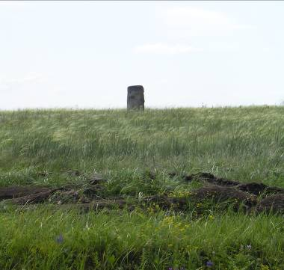

Сразу за околицей п. Анненск на территории Джабык-Карагайского бора (1,5км северо-восточнее) есть удивительное место, которое названо Анненской копью – геологический памятник природы, имеющий важное природоохранное, средообразующее, научно-исследовательское значение.
Анненская копь представляет собой старую горную выработку, разработка которой была начата местным населением ещё в 19 веке для получения плитняка. Уникальность этого природного объекта – в его геологическом формировании. Так, на выступающем гранитном срезе, которому 600 миллионов лет, хорошо видны пегматитовые жилы, содержащие редкие, ценные минералы (колумбит, бериллий, топаз). Копь в прошлом использовалась для добычи камня – плитняка. В настоящее время это экскурсионный объект с разнообразными горными породами имеет неправильную форму и представлена системой мелких карьеров глубиной от 1,5 до 4,5метров, ширина копи – 120м, длина – 300м. Площадь «Анненской копи» 1,3 гектара.
Интересно образование горного массива. В начальной стадии своего развития гранитный массив образовался в связи с вулканической деятельностью, затем подступивший океан с его осадочными породами обусловил верхний слой. Океан отступил, а рельеф местности до наших дней сохранил континентальное и океаническое происхождение, которое характерно тем, что нижний слой состоит из гранита, а верхний – из более мягких осадочных пород, оставленных океаном.
В соответствии с требованиями природоохранного законодательства на территории памятника природы запрещены горные и буро-взрывные работы в радиусе 500метров.

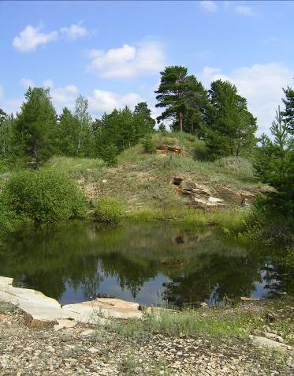

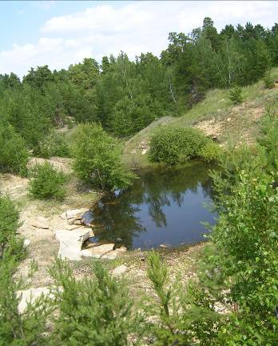

Ещё одно творение природы находится на территории Джабык – Карагайского бора – это озеро Безымянное – гидрологический памятник природы, которое расположено южнее села Ольховка, у трассы Карталы – Великопетровка. Его площадь 16 гектаров. Берега у озера низкие, с западной и северной стороны ольховый и берёзовый лес. Озеро в прибрежной части зарастает тростником, рогозами и др.

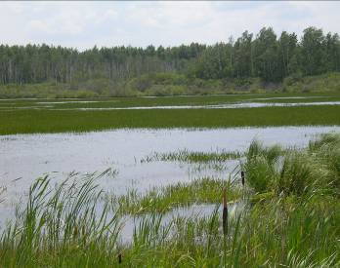

По данным гидрологов озеро располагается на разломе у контакта гранитогнейсеров и серпентинатов – остатков океанической коры. Озеро развивается в естественных условиях без вмешательства человека. Здесь останавливаются весной и осенью перелётные птицы. Охота и рыболовство на озере запрещены. У озера находится кордон №12.
Уникальность озера в том, что оно имеет двойное дно (купаться запрещено), берега илистые (нельзя ловить рыбу). Благодаря этому, судьба озера благополучна. Все неблагоприятные факторы для человека сыграли решающую роль в выживаемости озера, сохранении его в естественном состоянии, без вмешательства человека. Озеро имеет чистейшую воду,
с повышенным содержанием биогенных веществ.
В соответствии с требованиями установлены необходимые меры для сохранения памятника природы:
- запрещение размещения в 300метров охранной зоны объектов, которые могут вызвать загрязнение водоёма
- запрещение применения химических средств борьбы с вредителями, болезнями растений и сорняками.
К сожалению, этому озеру рекомендовано снятие категории памятника природы.

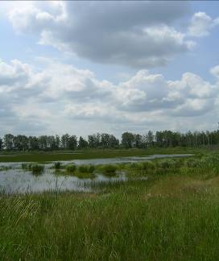

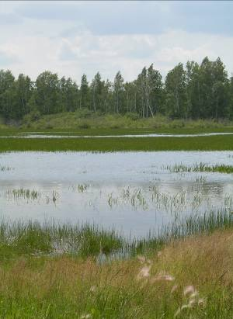

Основные задачи по сохранности памятников природы возложены на Анненский лесхоз. Но и каждый житель города и района не должен быть безразличен к такому жизненноважному вопросу. Без экологических знаний невозможно сохранить наиболее ценные уголки и объекты южноуральской природы.

Ася Горская
(1937)

БУДЕТ ПЛАНЕТА ЖИТЬ.

Люди богатство твоё вырубают,
Люди возводят свои витражи.
Наша планета, Земля голубая,
Больно, родная, тебе, скажи?

Деревья молчат об этом.
Об этом кричат грачи.
Болеет наша планета.
Давайте её лечить!

Реки, озёра всё мельче и мельче,
Можно ли жажду без них утолить?
Можно ли братьев доверчивых, меньших,
В Красную книгу переселить?

Кто же простит нам всё это?
Пока не поздно, кричи:
Болеет наша планета,
Давайте её лечить!

Пусть каждый посеет по зёрнышку,
Ручей соберёт по капельке,
Пусть каждый взрастит по деревцу –
И будет планета жить!

СПИСОК ИСПОЛЬЗОВАННОЙ ЛИТЕРАТУРЫ

Алентьев Ю.М., Дегтярёв А.Г. Анненское: история и современность. - Магнитогорск-Анненское, 1994.
Алентьев Ю.М. Карталинский район. – Магнитогорск, 1995.
Алентьев Ю.М., Гитис М.С., Моисеев А.П. Карталинский район. Тетрадь юного краеведа. – Челябинск, 2000.
Андреева М.А., Маркова А.С. География Челябинской области. - Челябинск, 2002.
Бакунин В.А., и др. Особо охраняемые природные территории Челябинской области. - Челябинск, 1993.
Булучевский А.В. Карталинский район. – Магнитогорск, 1995.
Булучевский А.В. Из истории родного края. - Челябинск, 2000.
Газета «Карталинская новь» № 78 – 1990, № 37 - 38 – 1998, № 17, 19,21, 24, 27,28, 29 – 2008.
Гитис М.С., Моисеев А.П. Челябинская область. Краткий географический справочник. – Челябинск, 1995.
Григорьева Е.В. Природа Южного Урала: Учебное пособие для учащихся. - Челябинск, 2001.
Костюков В.П.
Левит А.И. Южный Урал: география, экология, природопользование. – Челябинск, 2001.
Моисеев А.П., Николаева М.Е. Памятники природы Челябинской области. – Челябинск, 1987.
«Охрана природы Южного Урала , 06», - областной экологический альманах. – Миасс, 2006.
Энциклопедия. Карталы. – Магнитогорск, 2004.

